对于“场地租借”的Code Review
- 变量定义:
与其余变量定义类似，可将场地编号变量名定义为groundNo
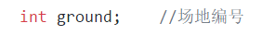

- 打印发票的场地编号，借用者，出借时间，归还时间和租用时间可以考虑进行合并简化
